**МИНОБРНАУКИ РОССИИ**

Федеральное государственное бюджетное образовательное учреждение

высшего образования

**«Гжельский государственный университет»** (ГГУ)

Колледж ГГУ

Специальность 09.02.07. Информационные системы и программирование.

**ПРАКТИЧЕСКАЯ РАБОТА**

**по предмету: «Основы проектирования БД»**

**на тему: «Apache JMeter»**

ВЫПОЛНИЛ:

Студент группы ИСП-О-17

Скрябин С.И.

ПРОВЕРИЛА:

Прокуронова А. Ю.

Оценка ___________________

п. Электроизолятор

2019 г.

**Цель** **работы:** научится проводить тестирование с помощью **Apache JMeter**.

**Ход работы.**

Для добавления новых узлов в дерево, просто нажимаем на правую кнопку мыши и выбираем требуемый тип из выпадающего меню:

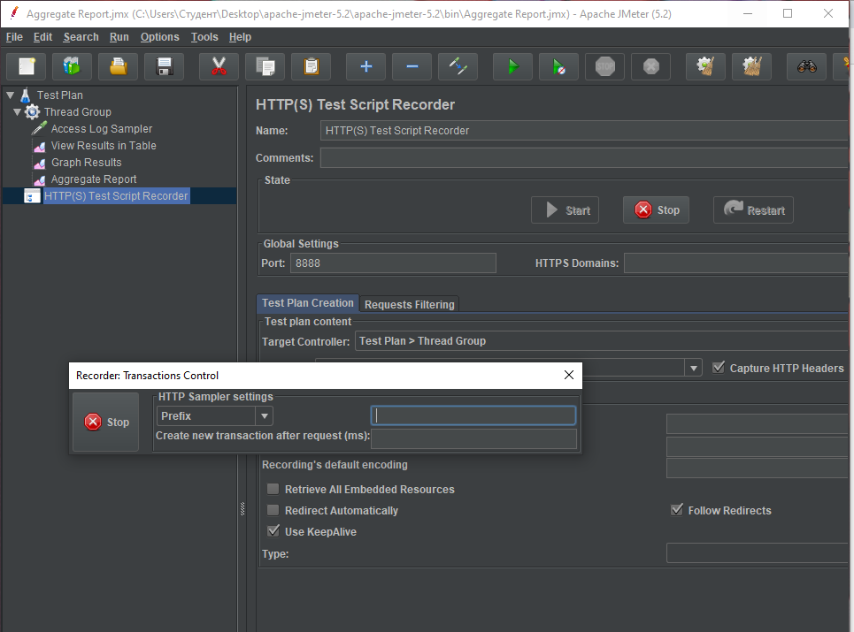

**Thread Group**, управляющая такими настройками как количество потоков, используемых для тестирования и количество запросов в тесте, находится в категории **Treads (Users)**, а сам **HTTP(S) Request** в **Sampler**.

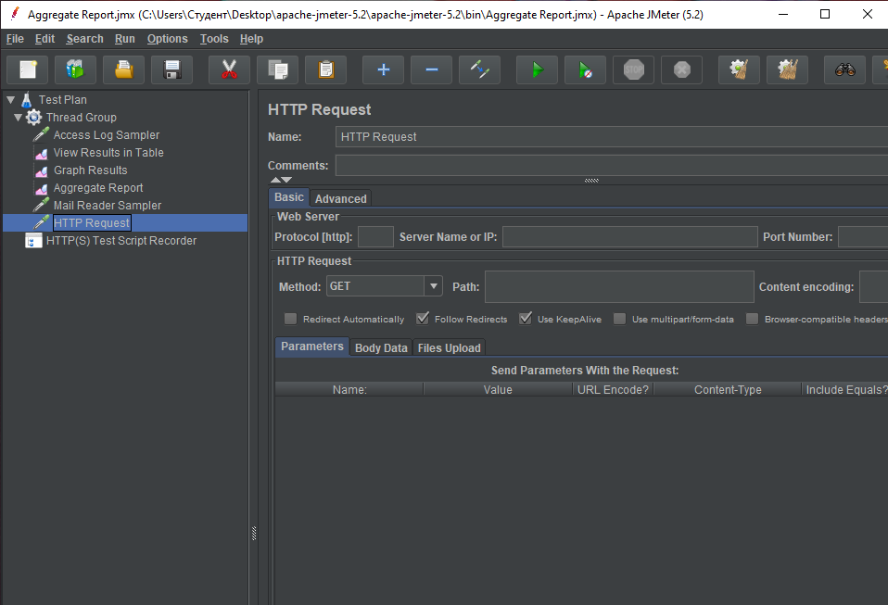

Теперь нам понадобится **View Results Tree.**. Добавим его и запустим сценарий на выполнение командой **Run/Start** (Ctrl+R). Далее записываем в Path адрес сайта который мы хотим протестировать и нажимаем на запуск.

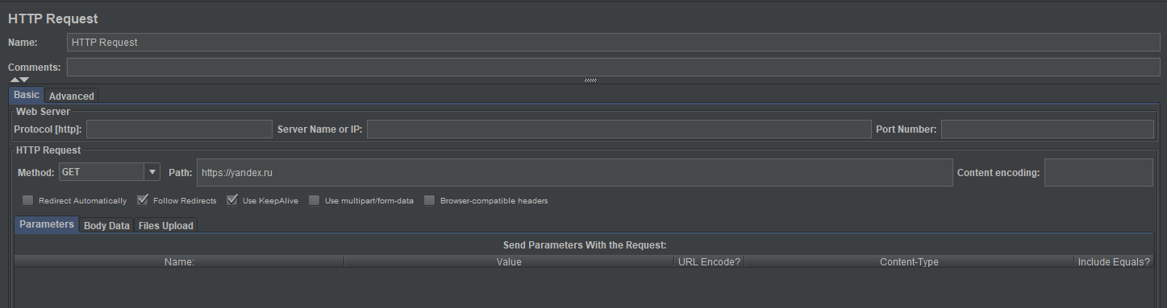

В итоге **JMeter выдаёт нам:**

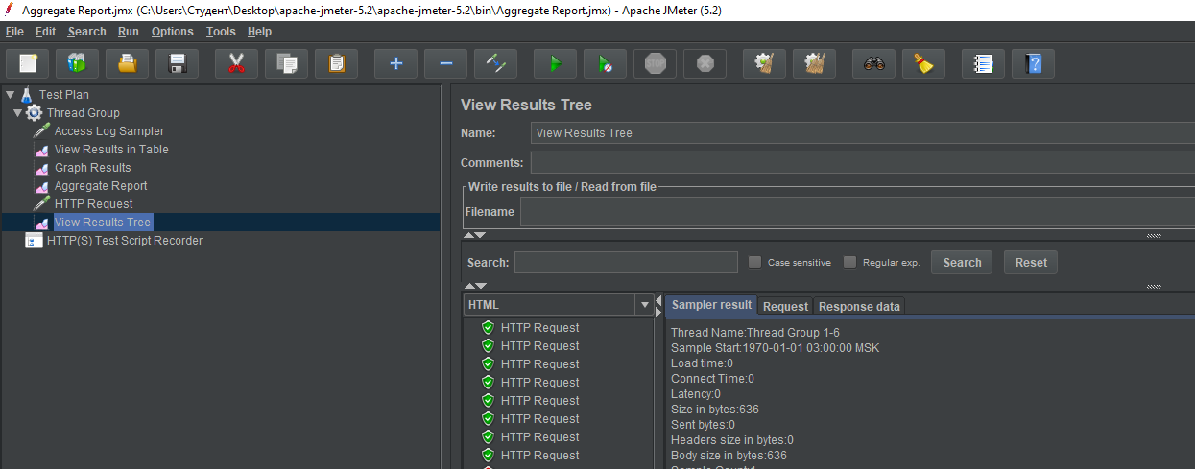

А так же показывает нам все переменные.

